**O‘zbekiston davlat jahon tillari universiteti Yoshlar ittifoqi Boshlang‘ich tashkiloti tomonidan “Yoshlar oyligi” doirasida tashkil etilgan “Breyn-ring” intellektual musobaqasi o‘tkazilganligi to‘g‘risida**

**Bayonnoma**

**Toshkent Shahar 2025-yil fevral**

**Qatnashdilar:**  
Universitet Yoshlar yetakchisi, Yoshlar ittifoqi kengashi koordinatorlari va talabalar.

**Eshitildi:**  
“Yoshlar oyligi” doirasida “Breyn-ring” intellektual musobaqasi tashkil etildi.

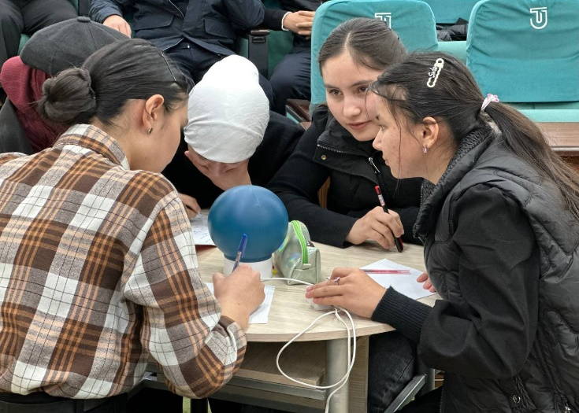**Kun tartibi:**  
O‘zbekiston davlat jahon tillari universiteti Yoshlar ittifoqi Boshlang‘ich tashkiloti tomonidan 2025-yil 25-fevraldan 25-martga qadar universitet miqyosida “Yoshlar oyligi” deb e’lon qilindi. Ushbu oylik doirasida yoshlarning intellektual salohiyatini oshirish, kitobxonlik madaniyatini rivojlantirish, jamoaviy ishlash ko‘nikmalarini mustahkamlash va mantiqiy fikrlash qobiliyatlarini rivojlantirish maqsadida “Intellektual rivojlanish va kitobxonlik” haftaligi tashkil etildi.

Mazkur haftalik doirasida yoshlar o‘rtasida “Breyn-ring” intellektual musobaqasi o‘tkazildi. Musobaqa yoshlarning bilim doirasini kengaytirish, tarix, adabiyot, madaniyat va ilm-fan bo‘yicha savodxonligini oshirish va universitet talabalari o‘rtasida do‘stona raqobat muhitini yaratish maqsadida tashkil etildi.

Musobaqa S.Islomova tomonidan ochib berildi. U o‘z nutqida “Yoshlar oyligi” to‘g‘risida aytib o‘tdi va yoshlarning intellektual salohiyatini rivojlantirish bo‘yicha Prezidentimiz tomonidan amalga oshirilayotgan islohotlar haqida so‘zlab, Oliy ta’lim muassasalarida “Breyn-ring” musobaqalarining tobora ommalashib borayotganligini ta’kidlab, ishtirokchilarga muvaffaqiyatlar tiladi.

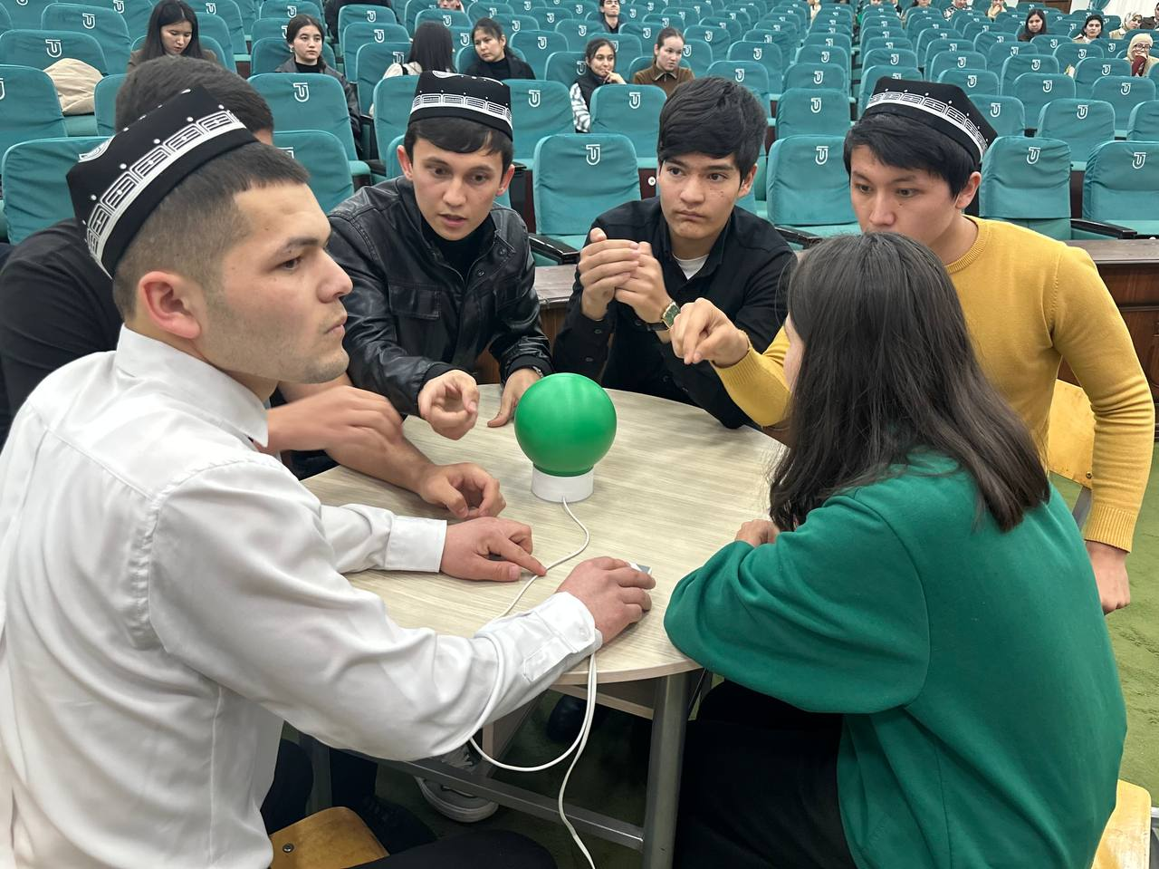 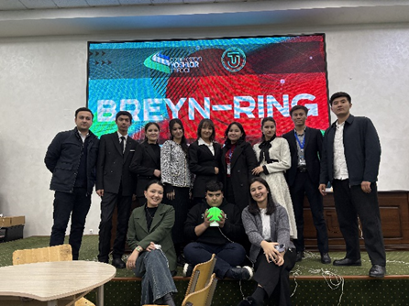

Musobaqada universitetning turli fakultetlaridan 20 ta jamoa ishtirok etdi. Ular bilimlarini sinovdan o‘tkazish uchun bir-birlari bilan qizg‘in bahslar olib borishdi. Musobaqa 4 bosqichdan iborat bo‘lib, har bir bosqichda turli yo‘nalishlar bo‘yicha savollar berildi. Ishtirokchilar jamoaviy ishlash, mantiqiy fikrlash va tezkor xulosa chiqarish borasida o‘z mahoratlarini namoyish etdilar.

**Yakuniy natijalar:**  
Musobaqa natijalariga ko‘ra, quyidagi jamoalar g‘oliblikni qo‘lga kiritdi:

1-o‘rin — “Boylarga mazza” jamoasi  
2-o‘rin — “O‘zbekiya” jamoasi  
3-o‘rin — “Turon” jamoasi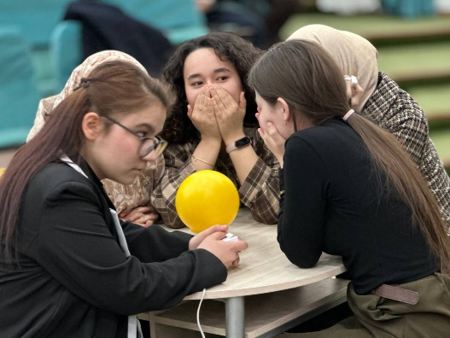

G‘olib jamoalar universitet rahbariyati tomonidan faxriy yorliqlar bilan taqdirlandilar. Shuningdek, 1-o‘rinni egallagan jamoa a’zolari stipendiyaning 3 baravarida, 2-o‘rin 2 baravarida, 3-o‘rin esa 1 baravarida taqdirlanadilar. Musobaqa davomida eng yuqori natijalar qayd etgan ishtirokchilar universitet “Breyn-ring” jamoasiga saralandi.

Musobaqa davomida do‘stona muhit, bilim almashish va jamoaviy hamkorlik ruhida bahs-munozaralar kechdi. Tadbir yakunida ishtirokchilar o‘z taassurotlari bilan o‘rtoqlashib, bunday musobaqalarni muntazam tashkil etish va ularning mavzu doirasini kengaytirish bo‘yicha o‘z takliflarini bildirdilar.

**QAROR QILINDI:**

1. Kelgusida universitetda intellektual loyihalarni kengaytirish, “Breyn-ring” o‘yinlarini doimiy ravishda o‘tkazib borish va talabalarning ijtimoiy faolligini oshirish maqsadida ushbu musobaqalar muntazam tashkil etilsin;
2. G‘oliblikni qo‘lga kiritgan talabalar tegishli miqdorda pul mukofotlari va diplom bilan taqdirlansin.